2015-2016学年第一学期高一年级期末考试
物理 试卷
第Ⅰ卷（选择题 共48分）
- 选择题:( 本题共12小题，每小题4分，共40分．在各小题给出的四个选项中，1-7为单选，8-12为多选。全部选对的得4分，选对但不全的得2分，不选或有错选的得0分）
1、火车在宽阔的平原上向前行驶，坐在车上的旅客看到两边的树木和庄稼都向车后面退去，旅客所选参考系应该是（ ）
A．两边的树木 B．铁轨 C．平原 D．火车
2．在不需要考虑物体本身的大小和形状时，可以把物体简化为一个有质量的点，即质点。
物理学中，把这种在原型的基础上，突出问题的主要方面，忽略次要因素，经过科学抽
象而建立起来的客体称为 （ ）
A．控制变量 B．理想模型 C．等效代替 D．科学假说
3．下列说法中正确的是（ ）
A. 两个互相接触的物体之间一定有弹力作用
B.一个物体静止在另一个物体的表面上，它们之间一定存在摩擦力的作用
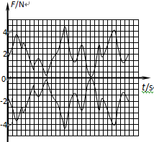
C.两个物体之间如果有弹力的作用，就一定有摩擦力的作用
D. 两个物体之间如果有摩擦力的作用，就一定有弹力的作用
4如图，是利用传感器记录的两个物体间作用力和反作用力
变化图线，根据图线可以得出的结论是（ ）
A．作用力大时，反作用力小
B．作用力和反作用力不是同时变化的
C．作用力和反作用力的方向总是相反的
D．此图线一定是在两个物体都处于平衡状态下显示出来的
5．两位同学做一小实验来测定反应时间．一位同学用两手指捏住1m长木尺顶端零刻度处，第二位同学的一只手在木尺的下端做握住木尺的准备，但不碰到尺．当他看到第一位同学松手时，立即握住木尺，手握处的读数为0.55m，g取10m/s²，则第二位同学的反应时间为（单位：s）( )
A．0.10 B．0.30 C．0.11 D．0.33
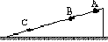
6.如图所示，一小球(可视为质点)沿斜面匀加速滑下，依次经过A、B、C三点。已知AB=6m，BC=10m，小球经过AB和BC两段所用的时间均为2s，则小球在经过A、B、C三点时的速度大小分别是（ ）
A.2 m/s，3 m／s，4 m/s
B.2 m/s，4 m/s，6 m/s
C.3 m/s，4 m／s，5 m/s
D.3 m/s，5 m/s，7 m/s
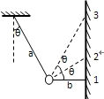
7．用与竖直方向成θ角（已知θ＜45°）的倾斜轻绳a和水平轻绳b共同固定一个小球，这时绳b上的拉力为F₁．现保持小球在原位置不动，使绳b在原竖直平面内逆时针缓慢转动，当转过θ角时，绳b上的拉力为F₂；再转过θ角时，绳b的拉力为F₃，则( )
A．F₁＜F₂＜F₃ B．F₁＞F₃＞F₂ C．F₁=F₃＜F₂ D．F₁=F₃＞F₂
8．下列说法正确的是（ ）
A．加速度越大，速度变化越大
B．速度很大的物体，其加速度可能为零
C．速度变化越来越快，加速度越来越小
D．物体做加速运动时，其加速度可能越来越小
9．如图所示的x－t图像和v－t图像中，给出的四条曲线1、2、3、4，分别代表四个不同物体的运动情况，关于它们的物理意义，下列描述正确的是 （ ）
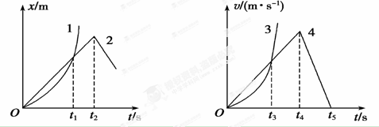
A．曲线1表示物体沿x轴正方向做直线运动
B．x－t图像中，t₁时刻v₁=v₂
C．v－t图像中0至t₃时间内物体3平均速度小于物体4的平均速度
D．两图像中，t₂、t₄时刻分别表示物体2、4开始反向运动
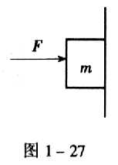
10.如图所示，质量为m的木块被水平推力F压着，静止在竖直墙面上，当推力F的大小增加到2F时，则（ ）
A. 木块所受墙面的弹力增加到原来的2倍 B. 木块所受墙面的弹力不变
C. 木块所受墙面的摩擦力增加到原来的2倍 D. 木块所受墙面的摩擦力不变
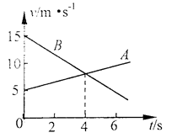
11．、两个物体从同一地点在同一直线上做匀变速直线运动，它们的
速度图象如图所示，则( )
A．、两物体运动方向相反
B．时，、两物体相遇
C．在相遇前，时、两物体相距最远
D．在相遇前，、两物体最远距离20m
12.质量分别为2kg和3kg的物块A、B放在动摩擦因数为0.1的水平面上并用轻质弹簧相连，如图所示，今用大小为F＝20 N作用在A上使AB相对静止一起向前匀加速运动（弹簧的弹力在弹性限度内），则下列说法正确的是（ ）
A
B
F
A．弹簧的弹力大小等于8N
B．弹簧的弹力大小等于12N
C．突然撤去F 瞬间，A 的加速度大小为1 m/s²
D．突然撤去F 瞬间，B 的加速度大小为3 m/s²

第II卷（选择题 共52分）
二、实验题(每空3分，共12分)
13．在探究加速度与物体所受合外力和质量间的关系时,采用如图所示的实验装置，小车及车中的砝码质量用M表示，盘及盘中的砝码质量用m表示，小车的加速度可由小车后拖动的纸带由打点计数器打上的点计算出：
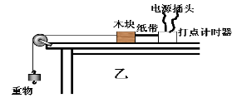
（1）当m与M的大小关系满足 时，才可以认为绳子对小车的拉力大小等于盘和砝码的重力。
甲
（2）一组同学在先保持盘及盘中的砝码质量一定,探究加速度与质量的关系,以下做法正确的是:( )
A．平衡摩擦力时，应将盘及盘中的砝码用细绳通过定滑轮系在小车上
B．每次改变小车的质量时，不需要重新平衡摩擦力
C．实验时，要保证绳和纸带均与木板平行以减小误差
D．小车运动的加速度可用天平测出m以及小车质量M，直接用公式 a＝mg/M求出。
（3）乙图为本实验中接在50Hz的低压交流电上的打点计时器，在纸带做匀加速直线运动时打出的一条纸带，图中所示的是每打5个点所取的计数点，但第3个计数点没有画出，设计数点1和2间距为S₁，计数点4和5间距为S₄由图数据可得计算加速度的表达式是 ：该物体的加速度为 ____ ；（所有结果均保留两位有效数字）
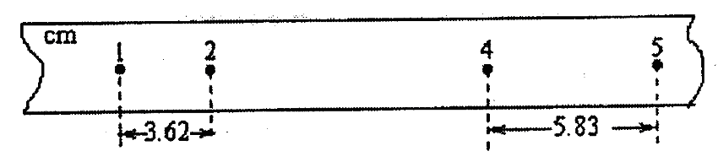

乙
三、计算题：（14题8分、15题8分、16题12分，17题12分，共40分。）要求解答时写出必要的文字
14. （8分）汽车以10m/s的速度在公路上匀速行驶，刹车后以加速度大小为2m/s²做匀减速直线运动，求（1）刹车后4s末的速度；
（2）刹车后8s内通过的位移．

15. （8分）春节前夕，某酒店悬挂一质量为3kg的灯笼，如图BO为一端带有铰链的轻质细杆，长1.5m，AO、OC为轻质的细绳，AO长2.0m，A、B两点固定在相距为2.5m的竖直墙上。（g = 10m/s2）
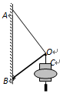
⑴在图中做出细绳AO与杆BO对O点的作用力方向；
⑵求绳AO与杆BO对O点的作用力大小。

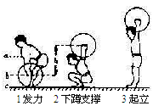
16. （12分）如图所示，倾角为30°的光滑斜面的下端有一水平传送带，传送带正以6m/s速度运动，运动方向如图所示。一个质量为m的物体(物体可以视为质点)，从h=3.2m高处由静止沿斜面下滑，物体经过A点时，不管是从斜面到传送带还是从传送带到斜面，都不计其速率变化。物体与传送带间的动摩擦因数为0.5 ，重力加速度g=10m/s²，则：
(1) 物体由静止沿斜面下滑到斜面末端需要多长时间？
(2) 物体在传送带上向左运动的最远距离（传送带足够长）？
(3) 物体第一次通过传送带返回A点后，沿斜面上滑的最大高度为多少？
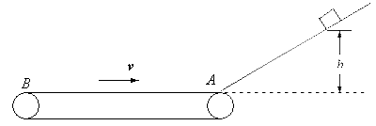
30
v

17.（12分）举重运动是力量和技巧充分结合的体育项目.就“抓举”而言，其技术动作可分为预备、提杠铃、发力、下蹲支撑、起立、放下杠铃等六个步骤，如图所示表示了其中的几个状态.在“发力”阶段，运动员对杠铃施加恒力作用，使杠铃竖直向上作匀加速运动；然后运动员停止发力，杠铃继续向上运动，当运动员处于“下蹲支撑”处时，杠铃的速度恰好为零.从运动员开始“发力”到“下蹲支撑”处的整个过程历时0.8s，杠铃升高0.6m，该杠铃的质量为150kg.(g取10m／s²) 求：
（1）杠铃运动过程中的最大速度多大？
（2）加速时的加速度多大？（结果保留两位有效数字）
（3）运动员发力时，对杠铃的作用力大小？

2015-2016学年第一学期高一年级期末考试
物理 试卷答案
第Ⅰ卷（选择题 共48分）
一、选择题:( 本题共12小题，每小题4分，共48分．在各小题给出的四个选项中，1-7为单选，8-12为多选。全部选对的得4分，选对但不全的得2分，不选或有错选的得0分）
题号 | 1 | 2 | 3 | 4 | 5 | 6 | 7 | 8 | 9 | 10 | 11 | 12
答案 | D | B | D | C | B | B | D | BD | AC | AD | CD | BD

第II卷（选择题 共52分）
二、实验题(每空3分，共12分)
13.①m《M ②BC ③ 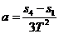 4 0.74
三、计算题：（14题8分、15题8分、16题12分，17题12分，共40分。）要求解答时写出必要的文字
14. 解：汽车速度减到零所需的时间：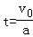==5s
4s末速度未减为零故有：v=v0+at=10﹣2×4m/s=2m/s
刹车后8s内通过的位移即为刹车后5s内通过的位移，所以：
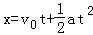=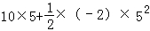=25m
答：（1）刹车后4s末的速度2m/s
（2）刹车后8s内通过的位移25m
15、答案：（1）略（2）24N，18N
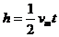16、（1）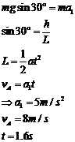（2）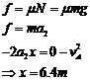（3）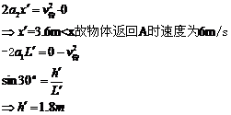
17、解:设杠铃在题述过程中的最大速度为v_{m}，
则有（1）解得v_{m}=1.5m/s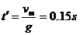
杠铃匀加速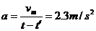
（2）F - mg = ma 解得F=1845N

